基于神经网络的暗图像增强策略

摘要
本论文提出了一种新的暗图像增强方法，该方法先采用神经网络实现图像的超分辨率，然后进一步使用神经网络增强暗图像质量。在这个过程中，本文将比较并分析不同神经网络模型在此应用中的效果，以便为未来的暗图像增强研究提供指导。
关键词：深度学习，图像处理，神经网络，超分辨率

引言
暗图像增强是计算机视觉领域的一个重要研究方向。由于各种因素，如恶劣天气、不良照明条件、光学设备的限制等，图像可能会过暗，细节丧失。为了在这些复杂的条件下恢复图像的真实场景，研究者们已经提出了许多图像增强技术。最近，随着神经网络技术的发展，图像增强的研究方法得到了显著改善。
本文在这里提出了一种新的暗图像增强方法。首先利用神经网络RRDN[1]实现图像的超分辨率，然后使用另一种神经网络进行图像增强。这个方法的目标是首先通过超分辨率增加图像的细节，然后通过图像增强来提高暗图像的质量。在这个过程中，本文将比较不同神经网络模型的效果。

方法

超分辨率
在本研究的方法中，我采用了RRDN神经网络来将低分辨率图像升级为高分辨率图像。RRDN，全称为Residual Dense Network，是一种卷积神经网络，主要用于图像的超分辨率（SR）处理，即将低分辨率（LR）图像显著提升为高分辨率（HR）图像。在该网络结构中，所有的卷积层都能够最大化地利用原始低分辨率图像的层次性特征。

图像增强
在获取高分辨率图像之后，本研究采用了一种不同的神经网络对图像进行进一步增强。在此过程中，本文对多种神经网络进行了实验，这其中包括LLNet[2]，Retinex-Net[3]，以及KinD++[4]。
LLNet是一种利用深度自编码器技术进行自然低光照图像增强的方法，它也是首个利用深度学习进行暗图像增强的神经网络。
Retinex-Net则是一种专门用于低光照条件下图像增强的神经网络。它巧妙地运用了Retinex理论，将图像分解为反射部分和照明部分，然后再精心地将这两部分融合，以得到最终的增强输出。
至于KinD网络，它包含了三个主要的分支，即图层分解，反射率恢复以及光照度调整。而在后期的改进中，作者通过一个多尺度光照注意力模块，成功地缓解了KinD网络结果中存在的视觉缺陷，从而升级成为了KinD++。

实验结果与分析
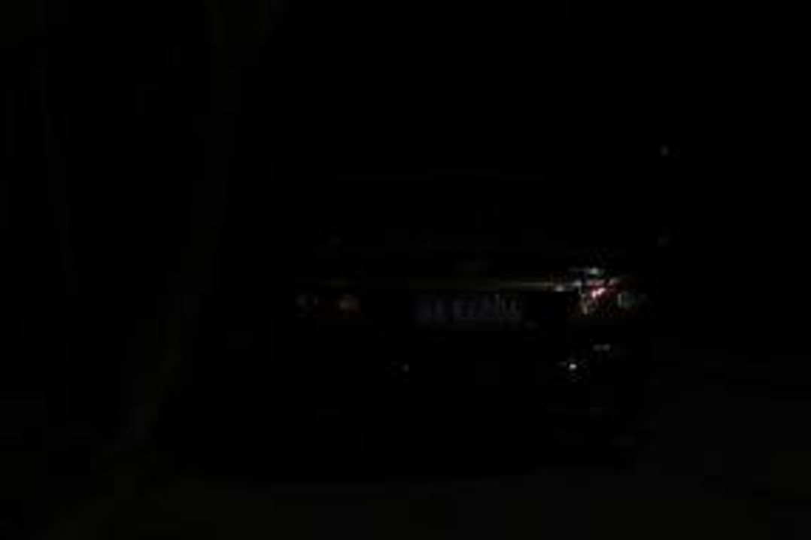
本文使用一个黑暗拍摄的汽车图像进行了实验。
图 1 source
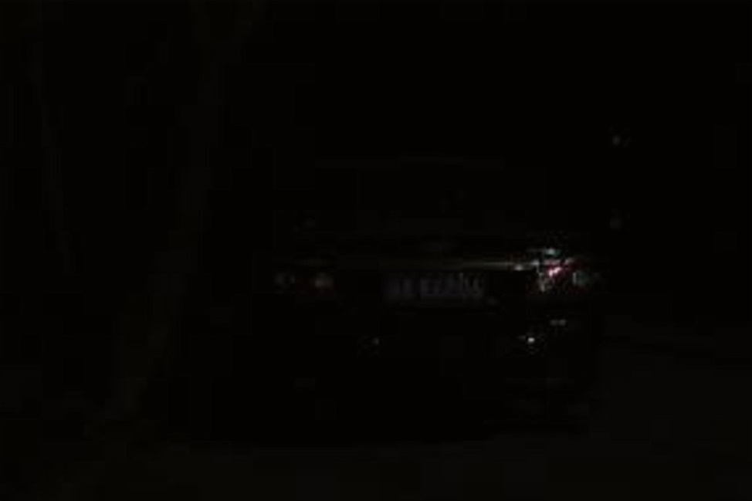
这是使用RRDN超分辨率的效果。
图 2 source-sr
然后，本文比较了在图像增强阶段，这三种模型的效果。

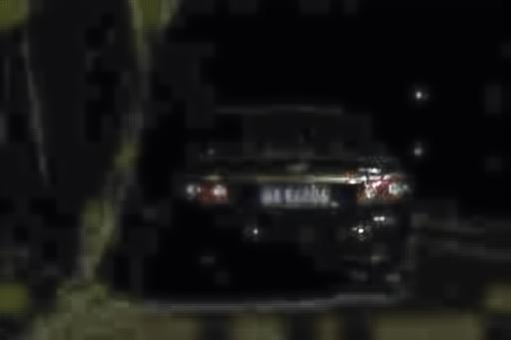
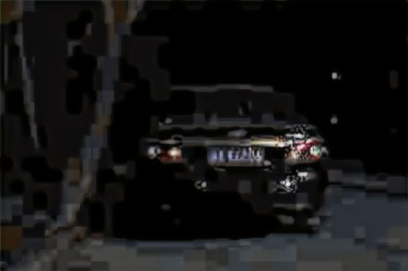
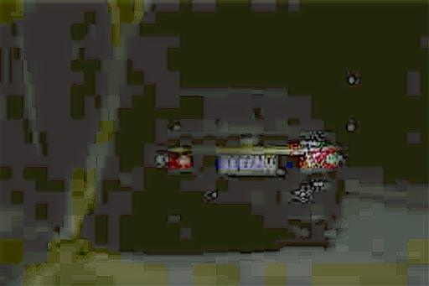
图 3 LLNet
图 5 KinD++
图 4 Retinex-Net

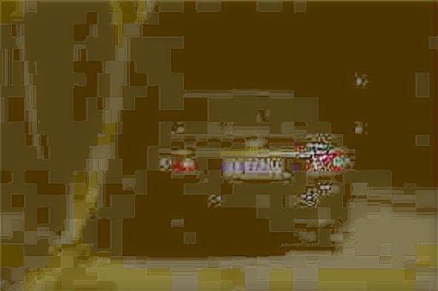
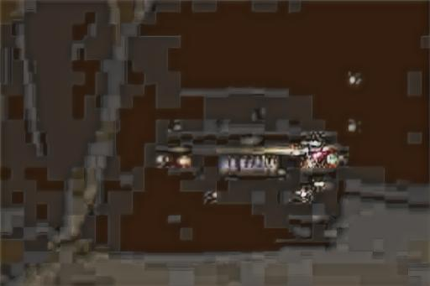
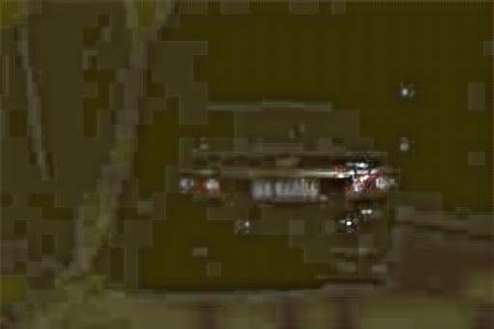
图 7 RRDN + Retinex-Net
图 8 RRDN + KinD++
图 6 RRDN + LLNet

本文使用峰值信噪比(PSNR)、结构相似性(SSIM)，学习感知图像块相似度(LPIPS)和均方误差(MSE)等指标对比了这些模型的性能[5]。
 |  | MSE | PSNR | SSIM | LPIPS
RRDN |  | 5.57 | 40.67 | 0.660 | 0.01
LLNet |  | 91.11 | 19.76 | 0.218 | 0.34
Retinex-Net |  | 109.83 | 14.01 | 0.038 | 0.77
KinD++ |  | 70.17 | 18.65 | 0.468 | 0.50
RRDN + LLNet |  | 111.46 | 14.43 | 0.048 | 0.77
RRDN + Retinex-Net |  | 96.76 | 11.09 | 0.025 | 0.96
RRDN + KinD++ |  | 116.66 | 13.88 | 0.039 | 0.78
表 1 不同网络的效果比较
经过本研究实验结果的分析，尽管三种模型在图像增强的过程中都有不错的表现，但它们在某些细分领域的性能却各不相同。在图像增强阶段，Retinex-Net 和 KinD++ 在提升图像质量上的表现超过了 LLNet。在涉及超分辨率处理的情况下，采用超分辨率处理的图像增强效果明显优于未使用超分辨率处理的情况。尽管本文尝试了在增强后的图像上进一步利用超分辨率来提高图像质量，然而其效果并明显。
这张图像的车牌号可能是冀L E124W。

结论
本文提出了一种新的暗图像增强方法，该方法首先利用神经网络进行图像超分辨率处理，然后利用另一种神经网络进行图像增强。本文的实验结果表明，这种方法在增强暗图像的质量方面具有优秀的性能，尤其是结合使用RRDN和KinD++模型时。
本文的研究结果可以为未来的暗图像增强研究提供参考。在未来的工作中，我打算进一步研究不同神经网络架构的优势和劣势，并探索如何将这些模型有效地融合在一起，以实现更高的暗图像增强效果。

参考文献
[1] Xintao Wang,Ke Yu,Shixiang Wu,Jinjin Gu,Yihao Liu,Chao Dong,Chen Change Loy,Yu Qiao,Xiaoou Tang. ESRGAN: Enhanced Super-Resolution Generative Adversarial Networks.[J]. CoRR,2018,abs/1809.00219.
[2] K. G. Lore, A. Akintayo, and S. Sarkar, “LLNet: A deep au-toencoder approach to natural low-light image enhancement,”PR, vol. 61, pp. 650–662, 2017.
[3] Yonghua Zhang,Xiaojie Guo,Jiayi Ma,Wei Liu,Jiawan Zhang. Beyond Brightening Low-light Images[J]. International Journal of Computer Vision,2021(prepublish).
[4] Yang W, Wang H, Huang S, et al. Sparse gradient regularized deep retinex network for robust low-light image enhancement[J]. IEEE Transactions on Image Processing, 2021, 30: 2072-2086
[5] 燕雨洁,张煜朋,贾珍珠,苏红旗.基于深度学习的低照度图像增强技术研究综述[J].无线互联科技,2021,18(01):77-80.

